

ESTADÍSTICAS DE LA MATRIZ
DE INDICADORES DE RESULTADOS
TRIMESTRE: ENERO - MARZO 2026

SECRETARIA DE BIENESTAR, INCLUSION Y DESARROLLO SOCIAL
TITULAR: C. KEVIN IVAN JACINTO BRANT

FORMATO 1. AVANCE DE CALENDARIZACIÓN PROGRAMÁTICA DE PROYECTOS, PROGRAMAS O ACTIVIDADES MIR 2026

FORMATO 1. AVANCE DE CALENDARIZACIÓN PROGRAMÁTICA DE PROYECTOS, PROGRAMAS O ACTIVIDADES MIR 2026

SECRETARÍA / DIRECCIÓN: |  |  |  |  |  | SECRETARIA DE BIENESTAR, INCLUSION Y DESARROLLO SOCIAL.
ÁREA ADMINISTRATIVA U OPERATIVA: |  |  |  |  |  | CAIC ACAYUCA
PROGRAMA PRESUPUESTARIO AL QUE ESTÁ INTEGRADO: |  |  |  |  |  | ACUERDO 2. BIENESTAR SOCIAL PARA ZAPOTLÁN.
ACUERDO DEL PLAN MUNICIPAL DE DESARROLLO AL QUE CONTRIBUYE LA UNIDAD ADMINISTRATIVA: |  |  | ACUERDO 2. BIENESTAR SOCIAL PARA ZAPOTLÁN. |  |  | OBJETIVO(S) QUE DA CUMPLIMIENTO: |  |  |  |  |  |  |  |  |  |  |  | 2.8 PROMOVER EL BIENESTAR INTEGRAL DE NIÑAS, NIÑOS Y ADOLESCENTES, IMPULSANDO EL DESARROLLO, RESPETO, SEGURIDAD Y CONDICIONES ADECUADAS PARA SU CRECIMIENTO PLENO, GARANTIZANDO UNA INFANCIA Y ADOLESCENCIA SALUDABLES QUE CONTRIBUYAN A UNA SOCIEDAD EQUITATIVA Y PRÓSPERA.
CLAVE DEL INDICADOR | NOMBRE DEL COMPONENTE / ACTIVIDAD | NOMBRE DE MEDICIÓN DEL INDICADOR | UNIDAD DE MEDIDA DE LO PROGRAMADO Y REALIZADO | FORMULA DEL INDICADOR | NÚMERO DE METAS PROGRAMADAS TRIMESTRALES |  |  |  |  |  |  |  |  |  |  |  |  | TOTAL | META REALIZADA | PROGRAMADO MENOS REALIZADO | AVANCE %
 |  |  |  |  | ENE |  | FEB | MAR | ABR | MAY | JUN | JUL | AGO | SEP | OCT | NOV | DIC
C1 | OFERTA EDUCATIVA PARA EL INGRESO DE ALUMNOS. | PCAACAICA. Porcentaje de capacidad atendida de alumnos en CAIC Acayuca | PROGRAMADO | PCAACAICA=(PCAACAICAP/PCAACAICAR) X100% | 1 |  | 1 | 1 | 1 | 1 | 1 | 2 | 1 | 2 | 1 | 1 | 1 | 14 | 3 | 11 | 25%
C1 | OFERTA EDUCATIVA PARA EL INGRESO DE ALUMNOS. |  | PCAACAICAP. Porcentaje de capacidad atendida de alumnos en CAIC Acayuca programado
C1 | OFERTA EDUCATIVA PARA EL INGRESO DE ALUMNOS. |  | REALIZADO | PCAACAICA=(PCAACAICAP/PCAACAICAR) X100% | 1 |  | 1 | 1 |  |  |  |  |  |  |  |  |  | 3 | 3 | 11 | 25%
C1 | OFERTA EDUCATIVA PARA EL INGRESO DE ALUMNOS. |  | PCAACAICAR. Porcentaje de capacidad atendida de alumnos en CAIC Acayuca realizado
FORMATO 2. CONTROL DE EVIDENCIA PROGRAMÁTICA
⚠ NOTA: Insertar UNA fotografía por momento (Antes/Durante/Después). Foto nítida. Datos personales TESTADOS obligatoriamente.
C1 — SIMED-PBR MATRIZ DE INDICADORES PARA RESULATDOS
DESCRIPCIÓN DE LA ACTIVIDAD: Oferta Educativa, ingreso y actualización de matrícula escolar por altas y bajas de alumnos, para dar seguimiento al número de beneficiarios atendidos con base a las metas programadas
REQUISITOS DE CALIDAD FOTOGRÁFICA — OBLIGATORIO
✓ La fotografía debe ser NÍTIDA, bien iluminada y en orientación horizontal.
✓ Debe mostrar claramente el espacio, los participantes y la actividad realizada.
✓ No se aceptan capturas de pantalla.
⚠ DATOS PERSONALES: Testar (tachar/difuminar) rostros de menores de edad y datos sensibles visibles (listas, nombres en pizarrón, etc.) antes de insertar la foto.
EVIDENCIA: ANTES | EVIDENCIA: DURANTE | EVIDENCIA: DESPUÉS DE LA EJECUCIÓN
DESCRIPCIÓN DE LA FOTO: CAIC Acayuca, Actualización y carga de matrícula escolar en plataforma de CONEST, SEPH, 2do grado, marzo 2026. | DESCRIPCIÓN DE LA FOTO: CAIC Acayuca, Jornada laboral, en grupo, 2do grado, febrero 2026 | DESCRIPCIÓN DE LA FOTO: CAIC Acayuca, Listas de Asistencia, 2do grado, febrero 2026
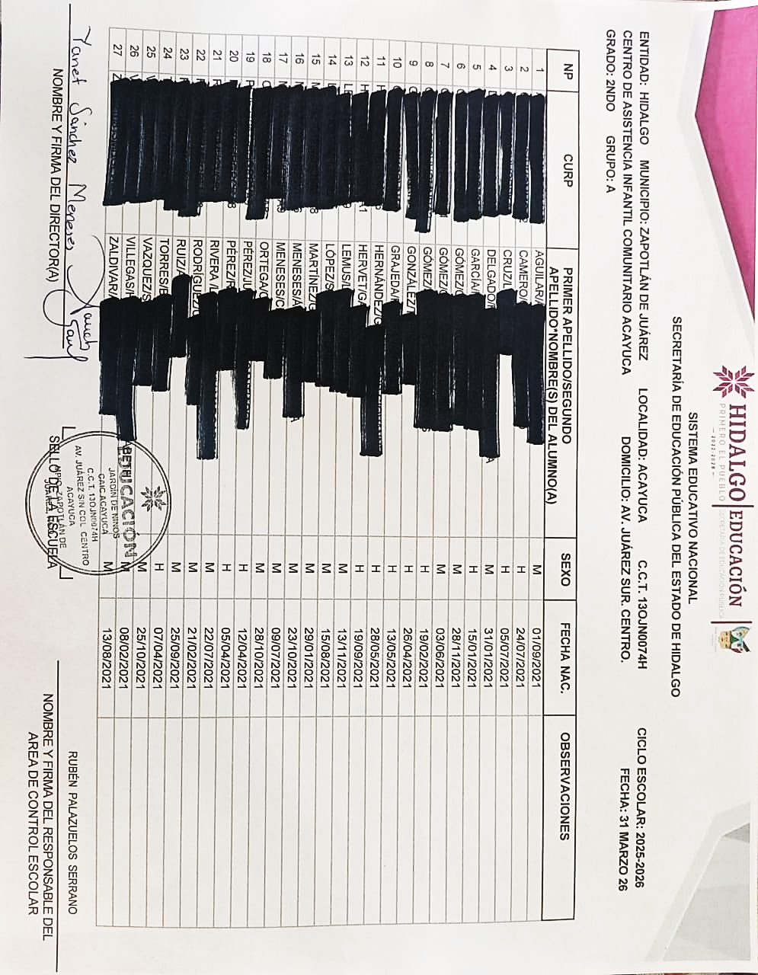 | 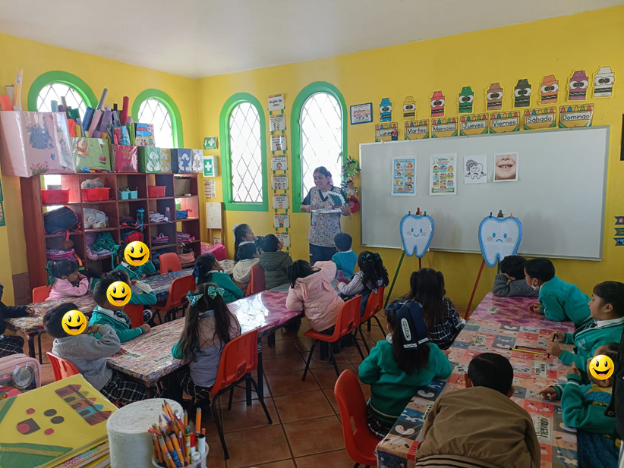 | 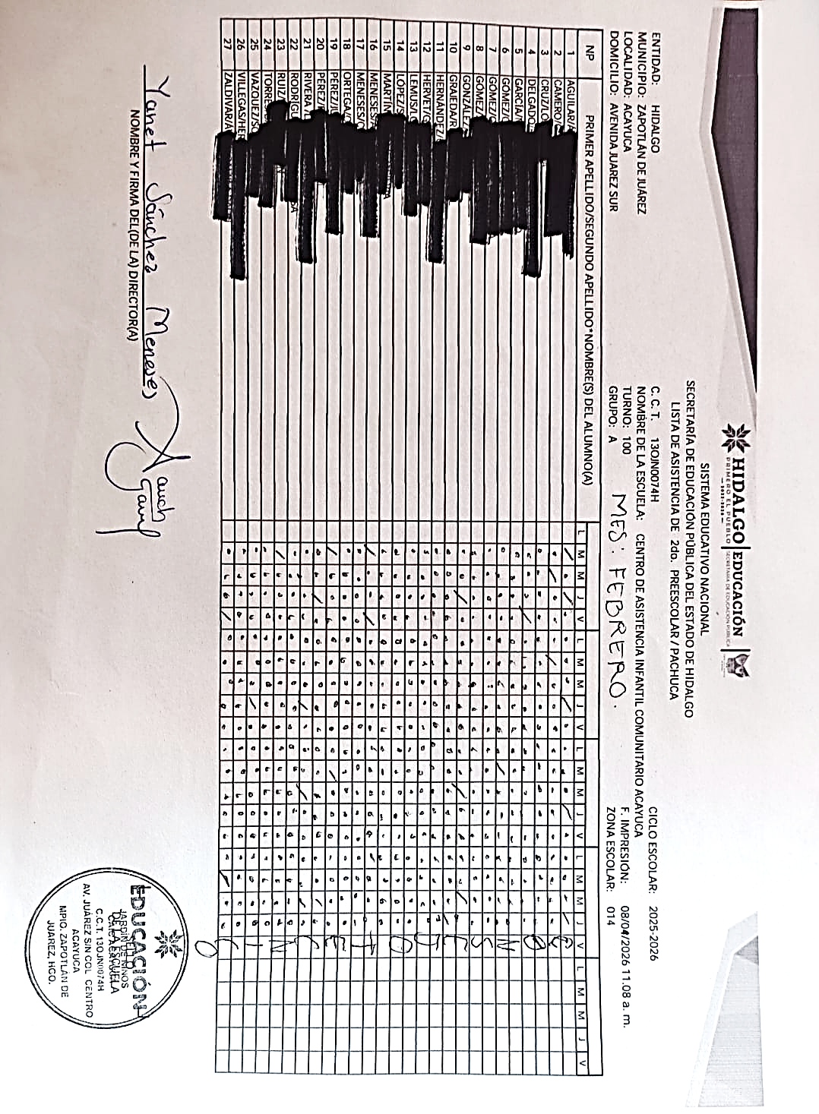

FORMATO 3. CONTROL DE EVIDENCIA DE LISTA DE BENEFICIARIOS
⚠ NOTA: Datos sensibles (CURP, teléfono, dirección) deben estar TESTADOS. Se detectaron listados con datos visibles en evaluaciones anteriores (Riesgo: violación Ley de Protección de Datos).
DESCRIPCIÓN DEL NOMBRE DEL PROYECTO, PROGRAMA O ACTIVIDAD | EVIDENCIA DE LISTADO DE BENEFICIARIOS
AVISO DE PROTECCIÓN DE DATOS PERSONALES — OBLIGATORIO ANTES DE INSERTAR
⚠ El listado de beneficiarios DEBE tener TESTADOS (tachados/difuminados): CURP, número de teléfono, dirección, RFC y cualquier dato sensible. Solo deben ser legibles: nombre completo, firma y número de folio.
✓ Se recomienda usar el formato oficial de lista de asistencia institucional.
✓ La imagen del listado debe ser legible. No se aceptan fotos movidas o de baja resolución.
DESCRIPCIÓN DE LA ACTIVIDAD: CAIC ACAYUCA, Se cargan los apoyos de la matricula actualizada cada mes en plataforma de DIF Estatal, generando los totales de beneficiarios niños y niñas, por cada grupo de atención. Marzo 2026. | 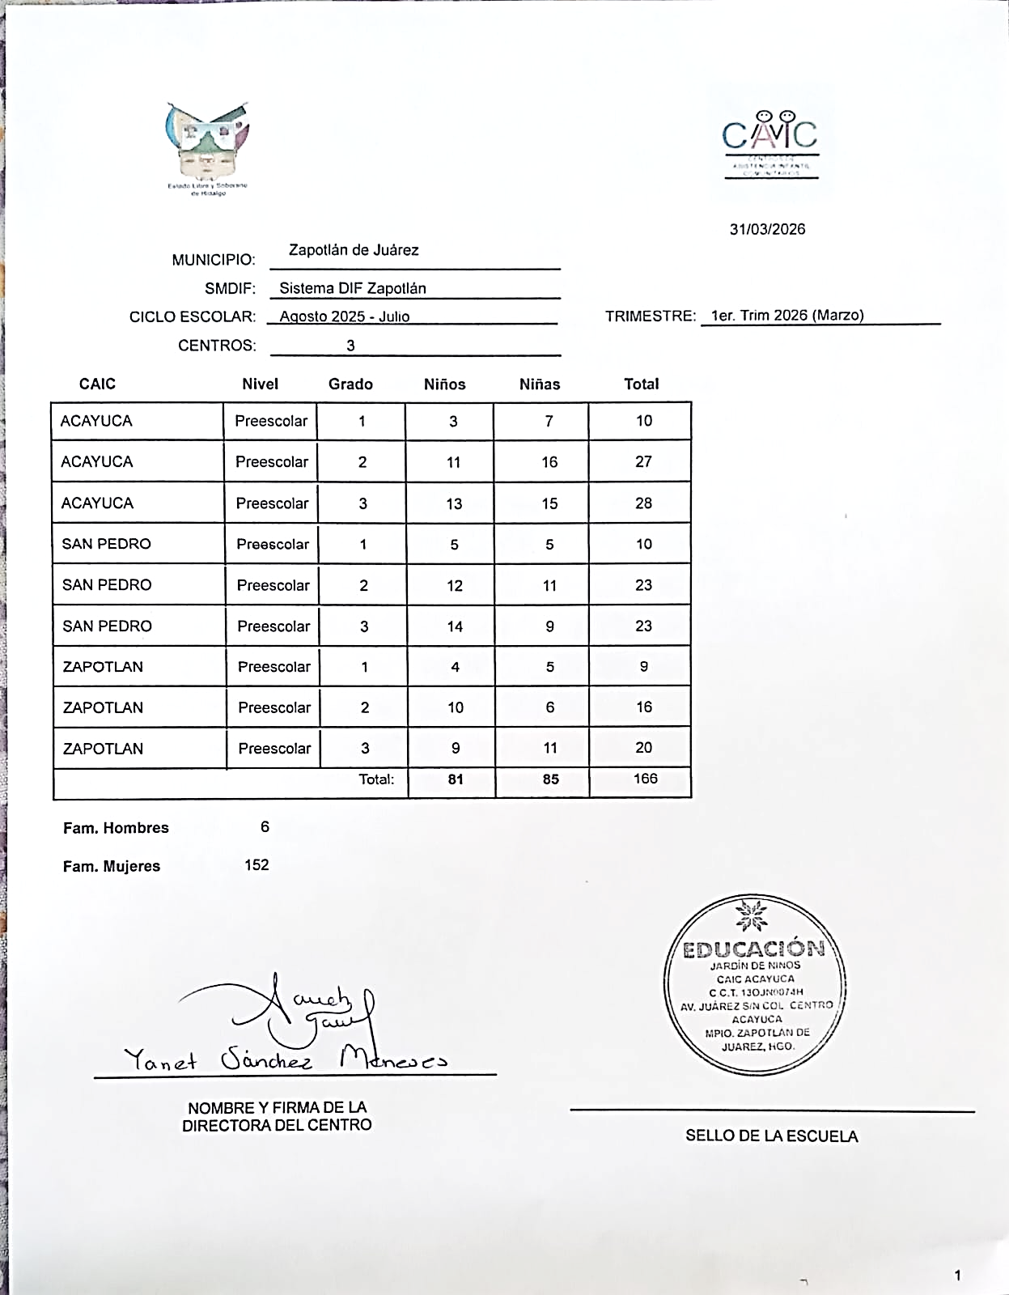
JUSTIFICACIONES: N/A
NÚMERO DE BENEFICIARIOS ATENDIDOS:
Total: 65 Mujeres: _____ Hombres: _______ Menores 65

FORMATO 4. ESTADÍSTICAS E INFOGRAFÍA DE AVANCE PROGRAMÁTICO
⚠ NOTA: Completar la tabla de avance y pegar la captura de los gráficos del Excel MIR (barras + dona). Verificar que los números coincidan con el F1 antes de entregar.
 | CLAVE DEL INDICADOR | NOMBRE DE LA ACTIVIDAD | METAS PROGRAMADAS | METAS REALIZADAS | PROGRAMADO MENOS REALIZADO | AVANCE %
 | C1 | OFERTA EDUCATIVA PARA EL INGRESO DE ALUMNOS. | 14 | 3 | 11 | 21%
INSTRUCCIÓN — CÓMO LLENAR ESTA SECCIÓN:
1. Abre tu archivo Excel MIR (hoja de la actividad correspondiente).
2. Localiza los gráficos de BARRAS (izquierda) y la DONA con porcentaje (derecha) del componente o actividad.
3. Haz una captura de pantalla de ambos gráficos y pégalos en el recuadro de abajo, cada uno en su espacio.
⚠ La captura debe ser nítida y los números legibles. No se aceptan imágenes borrosas.
GRÁFICA — AVANCE POR TRIMESTRE Y AVANCE TOTAL
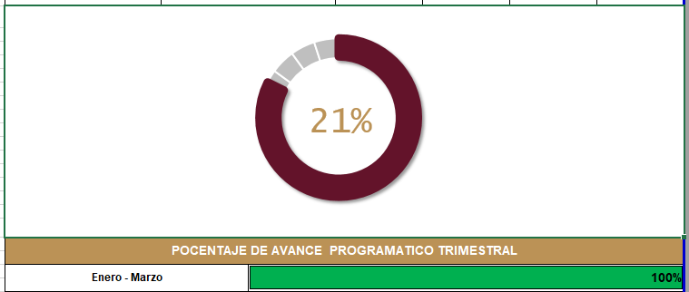

FORMATO 1. AVANCE DE CALENDARIZACIÓN PROGRAMÁTICA DE PROYECTOS, PROGRAMAS O ACTIVIDADES MIR 2026

SECRETARÍA / DIRECCIÓN: |  |  |  |  |  | SECRETARIA DE BIENESTAR, INCLUSION Y DESARROLLO SOCIAL.
ÁREA ADMINISTRATIVA U OPERATIVA: |  |  |  |  |  | CAIC ACAYUCA
PROGRAMA PRESUPUESTARIO AL QUE ESTÁ INTEGRADO: |  |  |  |  |  | ACUERDO 2. BIENESTAR SOCIAL PARA ZAPOTLÁN.
ACUERDO DEL PLAN MUNICIPAL DE DESARROLLO AL QUE CONTRIBUYE LA UNIDAD ADMINISTRATIVA: |  |  | ACUERDO 2. BIENESTAR SOCIAL PARA ZAPOTLÁN. |  |  | OBJETIVO(S) QUE DA CUMPLIMIENTO: |  |  |  |  |  |  |  |  |  |  |  | 2.8 PROMOVER EL BIENESTAR INTEGRAL DE NIÑAS, NIÑOS Y ADOLESCENTES, IMPULSANDO EL DESARROLLO, RESPETO, SEGURIDAD Y CONDICIONES ADECUADAS PARA SU CRECIMIENTO PLENO, GARANTIZANDO UNA INFANCIA Y ADOLESCENCIA SALUDABLES QUE CONTRIBUYAN A UNA SOCIEDAD EQUITATIVA Y PRÓSPERA.
CLAVE DEL INDICADOR | NOMBRE DEL COMPONENTE / ACTIVIDAD | NOMBRE DE MEDICIÓN DEL INDICADOR | UNIDAD DE MEDIDA DE LO PROGRAMADO Y REALIZADO | FORMULA DEL INDICADOR | NÚMERO DE METAS PROGRAMADAS TRIMESTRALES |  |  |  |  |  |  |  |  |  |  |  |  | TOTAL | META REALIZADA | PROGRAMADO MENOS REALIZADO | AVANCE %
 |  |  |  |  | ENE |  | FEB | MAR | ABR | MAY | JUN | JUL | AGO | SEP | OCT | NOV | DIC
C1 A2 | Reporte, seguimiento y actualización de matrícula. | PAMDCECAICA Porcentaje de actualización de matrícula durante el ciclo escolar en CAIC Acayuca.. | PROGRAMADO | PAMDCECAICA=(PAMDCECAICAP/PAMDCECAICAR)X100% | 65 |  | 65 | 65 | 65 | 65 | 65 | 65 | 65 | 65 | 65 | 65 | 65 | 780 | 195 | 585 | 25%
C1 A2 | Reporte, seguimiento y actualización de matrícula. |  | PAMDCECAICAP. Porcentaje de actualización de matrícula durante el ciclo escolar en CAIC Acayuca programado.
C1 A2 | Reporte, seguimiento y actualización de matrícula. |  | REALIZADO | PAMDCECAICA=(PAMDCECAICAP/PAMDCECAICAR)X100% | 65 |  | 65 | 65 |  |  |  |  |  |  |  |  |  | 195 | 195 | 585 | 25%
C1 A2 | Reporte, seguimiento y actualización de matrícula. |  | PAMDCECAICAR. Porcentaje de actualización de matrícula durante el ciclo escolar en CAIC Acayuca realizado.
FORMATO 2. CONTROL DE EVIDENCIA PROGRAMÁTICA
⚠ NOTA: Insertar UNA fotografía por momento (Antes/Durante/Después). Foto nítida. Datos personales TESTADOS obligatoriamente.
C1 — SIMED-PBR MATRIZ DE INDICADORES PARA RESULATDOS
DESCRIPCIÓN DE LA ACTIVIDAD: Reporte, seguimiento y actualización de matrícula. escolar por altas y bajas de alumnos, identificando número de beneficiarios atendidos con base a las metas programadas.
REQUISITOS DE CALIDAD FOTOGRÁFICA — OBLIGATORIO
✓ La fotografía debe ser NÍTIDA, bien iluminada y en orientación horizontal.
✓ Debe mostrar claramente el espacio, los participantes y la actividad realizada.
✓ No se aceptan capturas de pantalla.
⚠ DATOS PERSONALES: Testar (tachar/difuminar) rostros de menores de edad y datos sensibles visibles (listas, nombres en pizarrón, etc.) antes de insertar la foto.
EVIDENCIA: ANTES | EVIDENCIA: DURANTE | EVIDENCIA: DESPUÉS DE LA EJECUCIÓN
DESCRIPCIÓN DE LA FOTO: CAIC Acayuca, Actualización y carga de matrícula escolar en plataforma de CONEST, SEPH, 3er grado. Marzo 2026. | DESCRIPCIÓN DE LA FOTO: CAIC Acayuca, Jornada laboral, en grupo, 3er grado. Marzo 2026 | DESCRIPCIÓN DE LA FOTO: CAIC Acayuca, Listas de Asistencia, 1er grado , Enero 2026
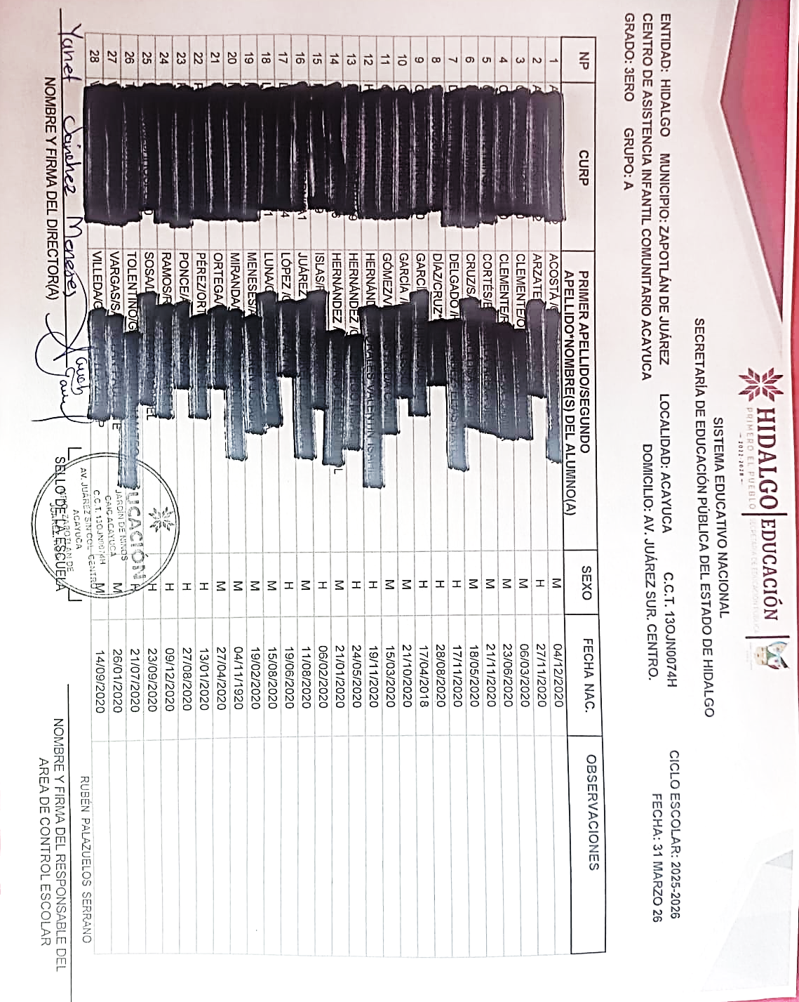 | 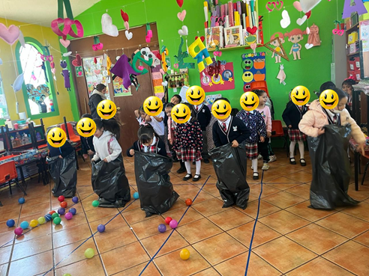 | 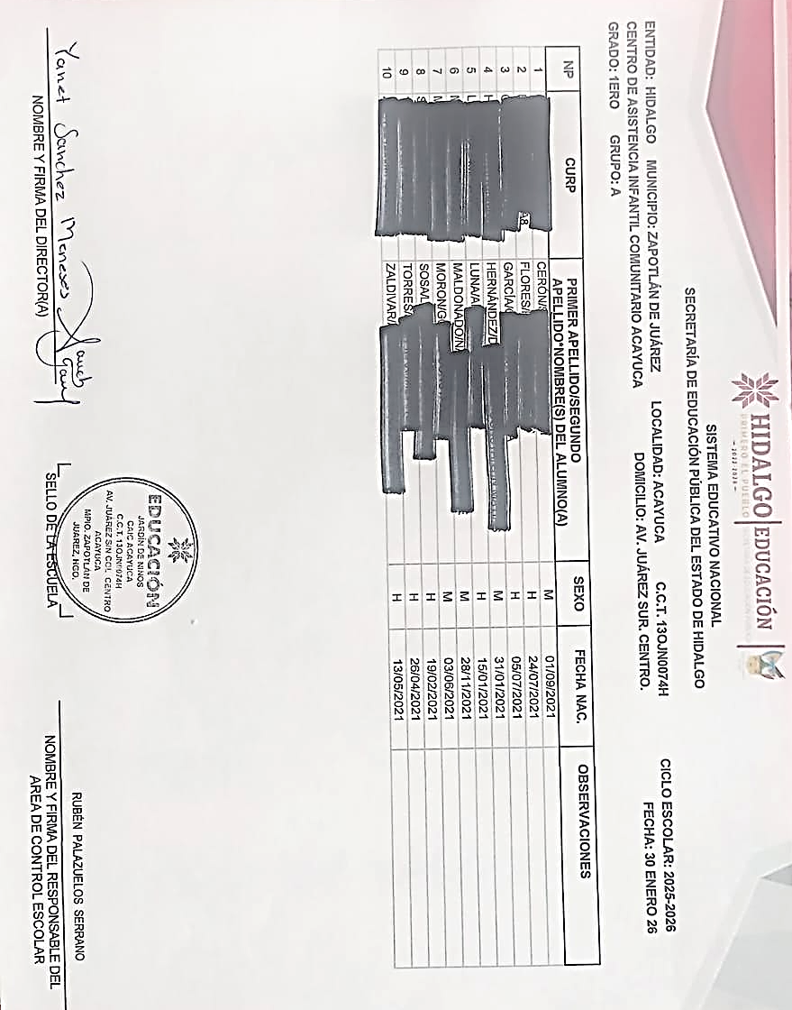

FORMATO 3. CONTROL DE EVIDENCIA DE LISTA DE BENEFICIARIOS
⚠ NOTA: Datos sensibles (CURP, teléfono, dirección) deben estar TESTADOS. Se detectaron listados con datos visibles en evaluaciones anteriores (Riesgo: violación Ley de Protección de Datos).
DESCRIPCIÓN DEL NOMBRE DEL PROYECTO, PROGRAMA O ACTIVIDAD | EVIDENCIA DE LISTADO DE BENEFICIARIOS
AVISO DE PROTECCIÓN DE DATOS PERSONALES — OBLIGATORIO ANTES DE INSERTAR
⚠ El listado de beneficiarios DEBE tener TESTADOS (tachados/difuminados): CURP, número de teléfono, dirección, RFC y cualquier dato sensible. Solo deben ser legibles: nombre completo, firma y número de folio.
✓ Se recomienda usar el formato oficial de lista de asistencia institucional.
✓ La imagen del listado debe ser legible. No se aceptan fotos movidas o de baja resolución.
DESCRIPCIÓN DE LA ACTIVIDAD: CAIC Acayuca, Se cargan los apoyos de la matricula actualizada cada mes en plataforma SIEB de DIF Estatal, generando los totales de beneficiarios niños y niñas, por cada grupo de atención. Marzo 2026.
JUSTIFICACIONES: N/A
NÚMERO DE BENEFICIARIOS ATENDIDOS:
Total: 65 Mujeres: _____ Hombres: _______ Menores 65 :

FORMATO 4. ESTADÍSTICAS E INFOGRAFÍA DE AVANCE PROGRAMÁTICO
⚠ NOTA: Completar la tabla de avance y pegar la captura de los gráficos del Excel MIR (barras + dona). Verificar que los números coincidan con el F1 antes de entregar.
 | CLAVE DEL INDICADOR | NOMBRE DE LA ACTIVIDAD | METAS PROGRAMADAS | METAS REALIZADAS | PROGRAMADO MENOS REALIZADO | AVANCE %
 | C1 A2 | Reporte, seguimiento y actualización de matrícula | 780 | 195 | 585 | 25%
INSTRUCCIÓN — CÓMO LLENAR ESTA SECCIÓN:
1. Abre tu archivo Excel MIR (hoja de la actividad correspondiente).
2. Localiza los gráficos de BARRAS (izquierda) y la DONA con porcentaje (derecha) del componente o actividad.
3. Haz una captura de pantalla de ambos gráficos y pégalos en el recuadro de abajo, cada uno en su espacio.
⚠ La captura debe ser nítida y los números legibles. No se aceptan imágenes borrosas.
GRÁFICA — AVANCE POR TRIMESTRE Y AVANCE TOTAL
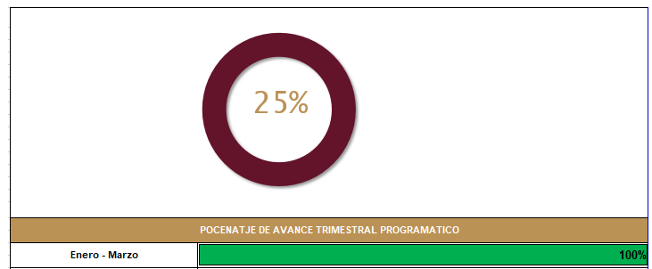

FORMATO 1. AVANCE DE CALENDARIZACIÓN PROGRAMÁTICA DE PROYECTOS, PROGRAMAS O ACTIVIDADES MIR 2026

SECRETARÍA / DIRECCIÓN: |  |  |  |  |  | SECRETARIA DE BIENESTAR, INCLUSION Y DESARROLLO SOCIAL.
ÁREA ADMINISTRATIVA U OPERATIVA: |  |  |  |  |  | CAIC ACAYUCA
PROGRAMA PRESUPUESTARIO AL QUE ESTÁ INTEGRADO: |  |  |  |  |  | ACUERDO 2. BIENESTAR SOCIAL PARA ZAPOTLÁN.
ACUERDO DEL PLAN MUNICIPAL DE DESARROLLO AL QUE CONTRIBUYE LA UNIDAD ADMINISTRATIVA: |  |  | ACUERDO 2. BIENESTAR SOCIAL PARA ZAPOTLÁN. |  |  | OBJETIVO(S) QUE DA CUMPLIMIENTO: |  |  |  |  |  |  |  |  |  |  |  | 2.8 PROMOVER EL BIENESTAR INTEGRAL DE NIÑAS, NIÑOS Y ADOLESCENTES, IMPULSANDO EL DESARROLLO, RESPETO, SEGURIDAD Y CONDICIONES ADECUADAS PARA SU CRECIMIENTO PLENO, GARANTIZANDO UNA INFANCIA Y ADOLESCENCIA SALUDABLES QUE CONTRIBUYAN A UNA SOCIEDAD EQUITATIVA Y PRÓSPERA.
CLAVE DEL INDICADOR | NOMBRE DEL COMPONENTE / ACTIVIDAD | NOMBRE DE MEDICIÓN DEL INDICADOR | UNIDAD DE MEDIDA DE LO PROGRAMADO Y REALIZADO | FORMULA DEL INDICADOR | NÚMERO DE METAS PROGRAMADAS TRIMESTRALES |  |  |  |  |  |  |  |  |  |  |  |  | TOTAL | META REALIZADA | PROGRAMADO MENOS REALIZADO | AVANCE %
 |  |  |  |  | ENE |  | FEB | MAR | ABR | MAY | JUN | JUL | AGO | SEP | OCT | NOV | DIC
C2 | Atención alimentaria a beneficiarios | PABICAICA. Porcentaje de alumnos beneficiarios inscritos en CAIC Acayuca | PROGRAMADO | PABICAICA=(PABICAICAP/PABICAICAR)X100% | 2 |  | 2 | 3 | 2 | 2 | 3 | 2 | 2 | 3 | 2 | 2 | 3 | 28 | 7 | 21 | 25%
C2 | Atención alimentaria a beneficiarios |  | PABICAICAP. Porcentaje de alumnos beneficiarios inscritos en CAIC Acayuca programado.
C2 | Atención alimentaria a beneficiarios |  | REALIZADO | PABICAICA=(PABICAICAP/PABICAICAR)X100% | 2 |  | 2 | 3 |  |  |  |  |  |  |  |  |  | 7 | 7 | 21 | 25%
C2 | Atención alimentaria a beneficiarios |  | PABICAICAR. Porcentaje de alumnos beneficiarios inscritos en CAIC Acayuca realizado.
FORMATO 2. CONTROL DE EVIDENCIA PROGRAMÁTICA
⚠ NOTA: Insertar UNA fotografía por momento (Antes/Durante/Después). Foto nítida. Datos personales TESTADOS obligatoriamente.
C1 — SIMED-PBR MATRIZ DE INDICADORES PARA RESULATDOS
DESCRIPCIÓN DE LA ACTIVIDAD: Atención alimentaria a beneficiarios CAIC Acayuca, desde la recepción de menús, preparación de insumos para guisar y beneficiarios consumiendo los alimentos que impactan en su bienestar nutrimental.
REQUISITOS DE CALIDAD FOTOGRÁFICA — OBLIGATORIO
✓ La fotografía debe ser NÍTIDA, bien iluminada y en orientación horizontal.
✓ Debe mostrar claramente el espacio, los participantes y la actividad realizada.
✓ No se aceptan capturas de pantalla.
⚠ DATOS PERSONALES: Testar (tachar/difuminar) rostros de menores de edad y datos sensibles visibles (listas, nombres en pizarrón, etc.) antes de insertar la foto.
EVIDENCIA: ANTES | EVIDENCIA: DURANTE | EVIDENCIA: DESPUÉS DE LA EJECUCIÓN
DESCRIPCIÓN DE LA FOTO: CAIC Acayuca, Menú semanal para la preparación de alimentos para beneficiarios. Semana del 10 al 16 de Marzo del 2026 | DESCRIPCIÓN DE LA FOTO: CAIC Acayuca, insumos para la preparación de alimentos desayunos y comidas. Marzo 2026 | DESCRIPCIÓN DE LA FOTO: (CAIC Acayuca, beneficiarios consumiendo alimentos. Grupo de 3er grado. Marzo 2026
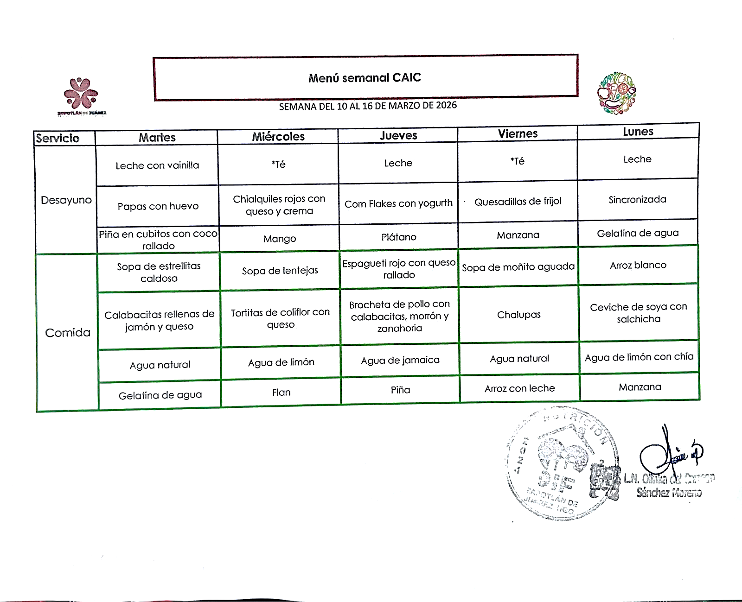 | 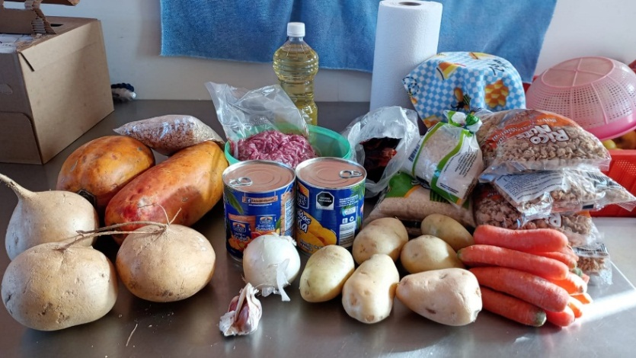 | 

FORMATO 3. CONTROL DE EVIDENCIA DE LISTA DE BENEFICIARIOS
⚠ NOTA: Datos sensibles (CURP, teléfono, dirección) deben estar TESTADOS. Se detectaron listados con datos visibles en evaluaciones anteriores (Riesgo: violación Ley de Protección de Datos).
DESCRIPCIÓN DEL NOMBRE DEL PROYECTO, PROGRAMA O ACTIVIDAD | EVIDENCIA DE LISTADO DE BENEFICIARIOS
AVISO DE PROTECCIÓN DE DATOS PERSONALES — OBLIGATORIO ANTES DE INSERTAR
⚠ El listado de beneficiarios DEBE tener TESTADOS (tachados/difuminados): CURP, número de teléfono, dirección, RFC y cualquier dato sensible. Solo deben ser legibles: nombre completo, firma y número de folio.
✓ Se recomienda usar el formato oficial de lista de asistencia institucional.
✓ La imagen del listado debe ser legible. No se aceptan fotos movidas o de baja resolución.
DESCRIPCIÓN DE LA ACTIVIDAD: Listado de beneficiarios, que consumen alimentos (desayuno y comida), con el servicio que se otorga diariamente en CAIC Acayuca.
JUSTIFICACIONES: N/A
NÚMERO DE BENEFICIARIOS ATENDIDOS:
Total: 65 Mujeres: _______ Hombres: _______ Menores: 65

FORMATO 4. ESTADÍSTICAS E INFOGRAFÍA DE AVANCE PROGRAMÁTICO
⚠ NOTA: Completar la tabla de avance y pegar la captura de los gráficos del Excel MIR (barras + dona). Verificar que los números coincidan con el F1 antes de entregar.
 | CLAVE DEL INDICADOR | NOMBRE DE LA ACTIVIDAD | METAS PROGRAMADAS | METAS REALIZADAS | PROGRAMADO MENOS REALIZADO | AVANCE %
 | C2 | Atención alimentaria a beneficiarios | 28 | 7 | 21 | 25%
INSTRUCCIÓN — CÓMO LLENAR ESTA SECCIÓN:
1. Abre tu archivo Excel MIR (hoja de la actividad correspondiente).
2. Localiza los gráficos de BARRAS (izquierda) y la DONA con porcentaje (derecha) del componente o actividad.
3. Haz una captura de pantalla de ambos gráficos y pégalos en el recuadro de abajo, cada uno en su espacio.
⚠ La captura debe ser nítida y los números legibles. No se aceptan imágenes borrosas.
GRÁFICA — AVANCE POR TRIMESTRE Y AVANCE TOTAL
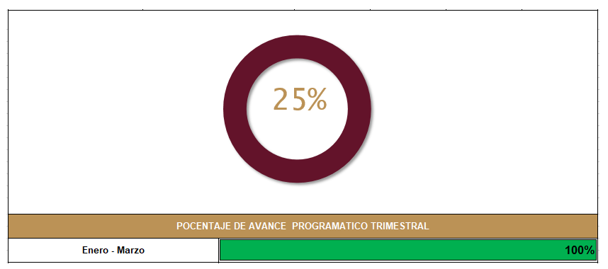

FORMATO 1. AVANCE DE CALENDARIZACIÓN PROGRAMÁTICA DE PROYECTOS, PROGRAMAS O ACTIVIDADES MIR 2026

SECRETARÍA / DIRECCIÓN: |  |  |  |  |  | SECRETARIA DE BIENESTAR, INCLUSION Y DESARROLLO SOCIAL.
ÁREA ADMINISTRATIVA U OPERATIVA: |  |  |  |  |  | CAIC ACAYUCA
PROGRAMA PRESUPUESTARIO AL QUE ESTÁ INTEGRADO: |  |  |  |  |  | ACUERDO 2. BIENESTAR SOCIAL PARA ZAPOTLÁN.
ACUERDO DEL PLAN MUNICIPAL DE DESARROLLO AL QUE CONTRIBUYE LA UNIDAD ADMINISTRATIVA: |  |  | ACUERDO 2. BIENESTAR SOCIAL PARA ZAPOTLÁN. |  |  | OBJETIVO(S) QUE DA CUMPLIMIENTO: |  |  |  |  |  |  |  |  |  |  |  | 2.8 PROMOVER EL BIENESTAR INTEGRAL DE NIÑAS, NIÑOS Y ADOLESCENTES, IMPULSANDO EL DESARROLLO, RESPETO, SEGURIDAD Y CONDICIONES ADECUADAS PARA SU CRECIMIENTO PLENO, GARANTIZANDO UNA INFANCIA Y ADOLESCENCIA SALUDABLES QUE CONTRIBUYAN A UNA SOCIEDAD EQUITATIVA Y PRÓSPERA.
CLAVE DEL INDICADOR | NOMBRE DEL COMPONENTE / ACTIVIDAD | NOMBRE DE MEDICIÓN DEL INDICADOR | UNIDAD DE MEDIDA DE LO PROGRAMADO Y REALIZADO | FORMULA DEL INDICADOR | NÚMERO DE METAS PROGRAMADAS TRIMESTRALES |  |  |  |  |  |  |  |  |  |  |  |  | TOTAL | META REALIZADA | PROGRAMADO MENOS REALIZADO | AVANCE %
 |  |  |  |  | ENE |  | FEB | MAR | ABR | MAY | JUN | JUL | AGO | SEP | OCT | NOV | DIC
C2 A1 | Seguimiento nutricional de los beneficiados. | PBASADPTCAICA. Porcentaje de beneficiarios atendidos con servicio de alimentación durante el periodo trimestral en CAIC Acayuca. | PROGRAMADO | PBASADPTCAICA=(PBASADPTCAICAP/PBASADPTCAICAR)X100% | 65 |  | 65 | 65 | 65 | 65 | 65 | 65 | 65 | 65 | 65 | 65 | 65 | 780 | 195 | 585 | 25%
C2 A1 | Seguimiento nutricional de los beneficiados. |  | PBASADPTCAICAP. Porcentaje de beneficiarios atendidos con servicio de alimentación durante el periodo trimestral en CAIC Acayuca programado.
C2 A1 | Seguimiento nutricional de los beneficiados. |  | REALIZADO | PBASADPTCAICA=(PBASADPTCAICAP/PBASADPTCAICAR)X100% | 65 |  | 65 | 65 |  |  |  |  |  |  |  |  |  | 195 | 195 | 585 | 25%
C2 A1 | Seguimiento nutricional de los beneficiados. |  | PBASADPTCAICAR. Porcentaje de beneficiarios atendidos con servicio de alimentación durante el periodo trimestral en CAIC Acayuca realizado.
FORMATO 2. CONTROL DE EVIDENCIA PROGRAMÁTICA
⚠ NOTA: Insertar UNA fotografía por momento (Antes/Durante/Después). Foto nítida. Datos personales TESTADOS obligatoriamente.
C1 — SIMED-PBR MATRIZ DE INDICADORES PARA RESULATDOS
DESCRIPCIÓN DE LA ACTIVIDAD: Seguimiento nutricional a los niños y niñas beneficiarios.CAIC Acayuca, desde la recepción de menús, preparación de insumos para guisar y beneficiarios consumiendo los alimentos que impactan en su bienestar, con la finalidad de identificar el total de porciones brindadas diariamente.
REQUISITOS DE CALIDAD FOTOGRÁFICA — OBLIGATORIO
✓ La fotografía debe ser NÍTIDA, bien iluminada y en orientación horizontal.
✓ Debe mostrar claramente el espacio, los participantes y la actividad realizada.
✓ No se aceptan capturas de pantalla.
⚠ DATOS PERSONALES: Testar (tachar/difuminar) rostros de menores de edad y datos sensibles visibles (listas, nombres en pizarrón, etc.) antes de insertar la foto.
EVIDENCIA: ANTES | EVIDENCIA: DURANTE | EVIDENCIA: DESPUÉS DE LA EJECUCIÓN
DESCRIPCIÓN DE LA FOTO: CAIC Acayuca, Menú semanal para la preparación de alimentos para beneficiarios. Semana del 10 al 16 de Marzo del 2026 | DESCRIPCIÓN DE LA FOTO:  CAIC Acayuca, insumos para la preparación de alimentos desayunos y comidas. Febrero 2026 | DESCRIPCIÓN DE LA FOTO:  (CAIC Acayuca, beneficiarios consumiendo alimentos Grupo de 2ndo grado. Febrero 2026
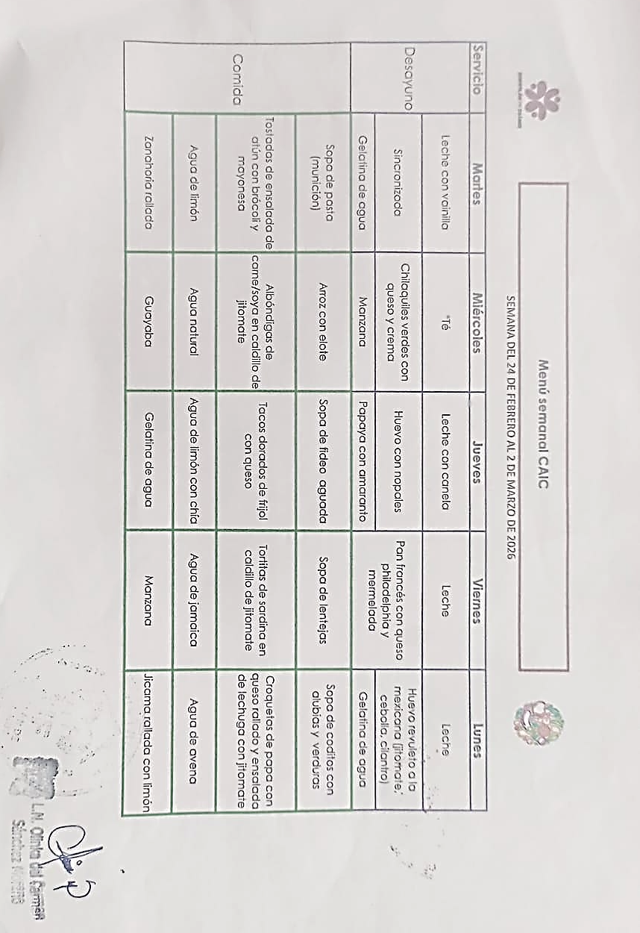 | 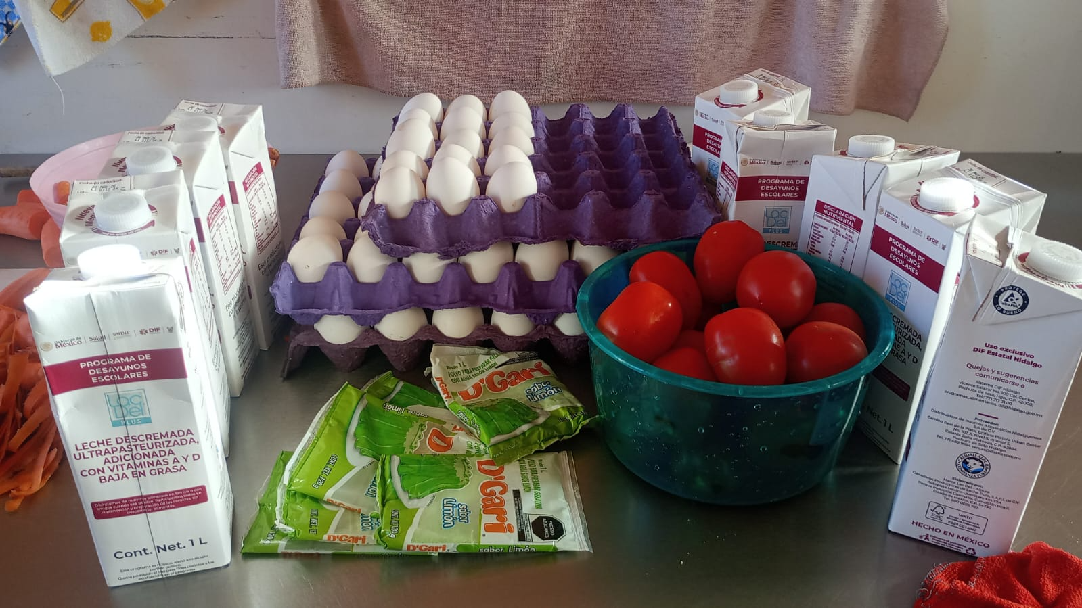 | 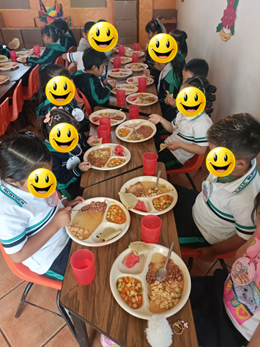

FORMATO 3. CONTROL DE EVIDENCIA DE LISTA DE BENEFICIARIOS
⚠ NOTA: Datos sensibles (CURP, teléfono, dirección) deben estar TESTADOS. Se detectaron listados con datos visibles en evaluaciones anteriores (Riesgo: violación Ley de Protección de Datos).
DESCRIPCIÓN DEL NOMBRE DEL PROYECTO, PROGRAMA O ACTIVIDAD | EVIDENCIA DE LISTADO DE BENEFICIARIOS
AVISO DE PROTECCIÓN DE DATOS PERSONALES — OBLIGATORIO ANTES DE INSERTAR
⚠ El listado de beneficiarios DEBE tener TESTADOS (tachados/difuminados): CURP, número de teléfono, dirección, RFC y cualquier dato sensible. Solo deben ser legibles: nombre completo, firma y número de folio.
✓ Se recomienda usar el formato oficial de lista de asistencia institucional.
✓ La imagen del listado debe ser legible. No se aceptan fotos movidas o de baja resolución.
DESCRIPCIÓN DE LA ACTIVIDAD: Listado de total de beneficiarios, que consumen alimentos (desayuno y comida), con el servicio que se otorga diariamente en CAIC Acayuca. | 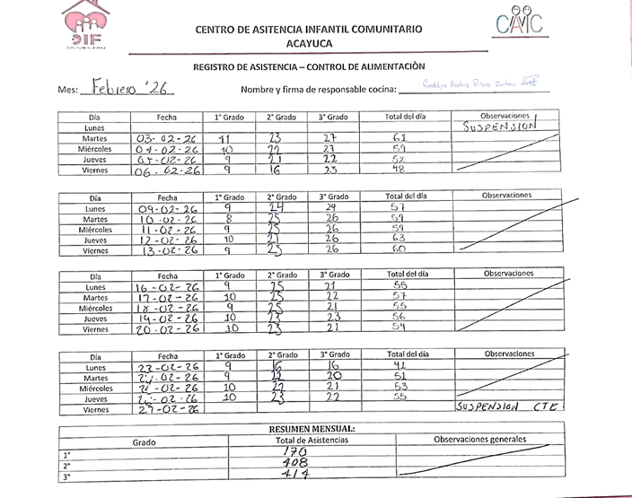
JUSTIFICACIONES: N/A
NÚMERO DE BENEFICIARIOS ATENDIDOS:
Total: 65 Mujeres: _______ Hombres: _______ Menores: 65

FORMATO 4. ESTADÍSTICAS E INFOGRAFÍA DE AVANCE PROGRAMÁTICO
⚠ NOTA: Completar la tabla de avance y pegar la captura de los gráficos del Excel MIR (barras + dona). Verificar que los números coincidan con el F1 antes de entregar.
 | CLAVE DEL INDICADOR | NOMBRE DE LA ACTIVIDAD | METAS PROGRAMADAS | METAS REALIZADAS | PROGRAMADO MENOS REALIZADO | AVANCE %
 | C2 A1 | Seguimiento nutricional de los beneficiados | 780 | 195 | 585 | 25%
INSTRUCCIÓN — CÓMO LLENAR ESTA SECCIÓN:
1. Abre tu archivo Excel MIR (hoja de la actividad correspondiente).
2. Localiza los gráficos de BARRAS (izquierda) y la DONA con porcentaje (derecha) del componente o actividad.
3. Haz una captura de pantalla de ambos gráficos y pégalos en el recuadro de abajo, cada uno en su espacio.
⚠ La captura debe ser nítida y los números legibles. No se aceptan imágenes borrosas.
GRÁFICA — AVANCE POR TRIMESTRE Y AVANCE TOTAL
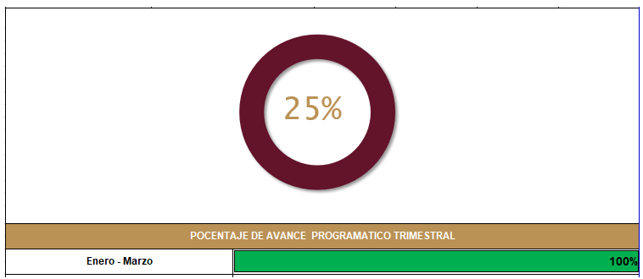

FORMATO 1. AVANCE DE CALENDARIZACIÓN PROGRAMÁTICA DE PROYECTOS, PROGRAMAS O ACTIVIDADES MIR 2026

SECRETARÍA / DIRECCIÓN: |  |  |  |  |  | SECRETARIA DE BIENESTAR, INCLUSION Y DESARROLLO SOCIAL.
ÁREA ADMINISTRATIVA U OPERATIVA: |  |  |  |  |  | CAIC ACAYUCA
PROGRAMA PRESUPUESTARIO AL QUE ESTÁ INTEGRADO: |  |  |  |  |  | ACUERDO 2. BIENESTAR SOCIAL PARA ZAPOTLÁN.
ACUERDO DEL PLAN MUNICIPAL DE DESARROLLO AL QUE CONTRIBUYE LA UNIDAD ADMINISTRATIVA: |  |  | ACUERDO 2. BIENESTAR SOCIAL PARA ZAPOTLÁN. |  |  | OBJETIVO(S) QUE DA CUMPLIMIENTO: |  |  |  |  |  |  |  |  |  |  |  | 2.8 PROMOVER EL BIENESTAR INTEGRAL DE NIÑAS, NIÑOS Y ADOLESCENTES, IMPULSANDO EL DESARROLLO, RESPETO, SEGURIDAD Y CONDICIONES ADECUADAS PARA SU CRECIMIENTO PLENO, GARANTIZANDO UNA INFANCIA Y ADOLESCENCIA SALUDABLES QUE CONTRIBUYAN A UNA SOCIEDAD EQUITATIVA Y PRÓSPERA.
CLAVE DEL INDICADOR | NOMBRE DEL COMPONENTE / ACTIVIDAD | NOMBRE DE MEDICIÓN DEL INDICADOR | UNIDAD DE MEDIDA DE LO PROGRAMADO Y REALIZADO | FORMULA DEL INDICADOR | NÚMERO DE METAS PROGRAMADAS TRIMESTRALES |  |  |  |  |  |  |  |  |  |  |  |  | TOTAL | META REALIZADA | PROGRAMADO MENOS REALIZADO | AVANCE %
 |  |  |  |  | ENE |  | FEB | MAR | ABR | MAY | JUN | JUL | AGO | SEP | OCT | NOV | DIC
C2 A2 | Organización de actividades formativas con familias. | PRERPFCAICA. Porcentaje de reuniones o entrevistas realizadas a padres de familia en CAIC Acayuca | PROGRAMADO | PRERPFCAICA=(PRERPFCAICAP/PRERPFCAICAR)X100% | 0 |  | 0 | 65 | 0 | 0 | 65 | 0 | 0 | 65 | 0 | 0 | 65 | 260 | 65 | 195 | 25%
C2 A2 | Organización de actividades formativas con familias. |  | PRERPFCAICAP. Porcentaje de reuniones o entrevistas realizadas a padres de familia en CAIC Acayuca programadas.
C2 A2 | Organización de actividades formativas con familias. |  | REALIZADO | PRERPFCAICA=(PRERPFCAICAP/PRERPFCAICAR)X100% | 0 |  | 0 | 65 |  |  |  |  |  |  |  |  |  | 65 | 65 | 195 | 25%
C2 A2 | Organización de actividades formativas con familias. |  | PRERPFCAICAR. Porcentaje de reuniones o entrevistas realizadas a padres de familia en CAIC Acayuca realizadas.
FORMATO 2. CONTROL DE EVIDENCIA PROGRAMÁTICA
⚠ NOTA: Insertar UNA fotografía por momento (Antes/Durante/Después). Foto nítida. Datos personales TESTADOS obligatoriamente.
C1 — SIMED-PBR MATRIZ DE INDICADORES PARA RESULATDOS
DESCRIPCIÓN DE LA ACTIVIDAD: Organización de actividades formativas con padres de familia, buscando concientizar sobre la importancia de la creación de hábitos saludables y otorgar una alimentación nutricional, así mismo para valorar el impacto y/o satisfacción que tienen con el servicio de alimentación otorgado a los niños y niñas de CAIC Acayuca
REQUISITOS DE CALIDAD FOTOGRÁFICA — OBLIGATORIO
✓ La fotografía debe ser NÍTIDA, bien iluminada y en orientación horizontal.
✓ Debe mostrar claramente el espacio, los participantes y la actividad realizada.
✓ No se aceptan capturas de pantalla.
⚠ DATOS PERSONALES: Testar (tachar/difuminar) rostros de menores de edad y datos sensibles visibles (listas, nombres en pizarrón, etc.) antes de insertar la foto.
EVIDENCIA: ANTES | EVIDENCIA: DURANTE | EVIDENCIA: DESPUÉS DE LA EJECUCIÓN
DESCRIPCIÓN DE LA FOTO: CAIC Acayuca, citatorio a padres de familia para reunión formativa y tratar asuntos respecto del sevicia de alimentación que se otorga. Marzo 2026. | DESCRIPCIÓN DE LA FOTO: Patio de CAIC Acayuca, reunión formativa con padres de familia d los 3 grados. 26.maezo 2026 | DESCRIPCIÓN DE LA FOTO: CAIC Acayuca, encuesta de satisfacción del servicio de alimentación aplicada a padres de familia, 26 marzo 2026.
 | 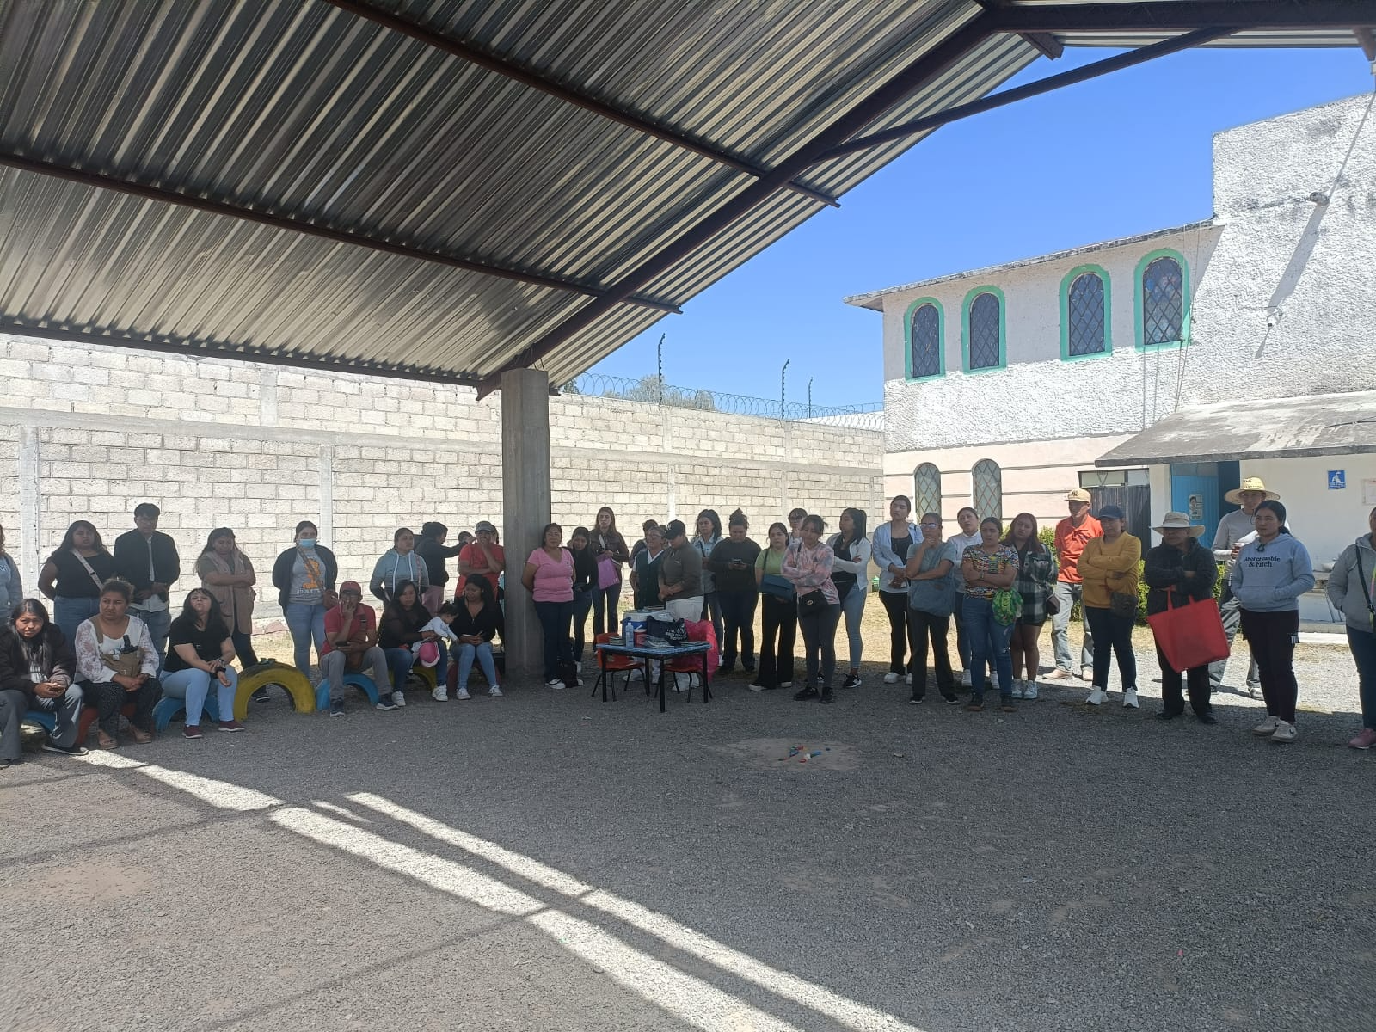 | 

FORMATO 3. CONTROL DE EVIDENCIA DE LISTA DE BENEFICIARIOS
⚠ NOTA: Datos sensibles (CURP, teléfono, dirección) deben estar TESTADOS. Se detectaron listados con datos visibles en evaluaciones anteriores (Riesgo: violación Ley de Protección de Datos).
DESCRIPCIÓN DEL NOMBRE DEL PROYECTO, PROGRAMA O ACTIVIDAD | EVIDENCIA DE LISTADO DE BENEFICIARIOS
AVISO DE PROTECCIÓN DE DATOS PERSONALES — OBLIGATORIO ANTES DE INSERTAR
⚠ El listado de beneficiarios DEBE tener TESTADOS (tachados/difuminados): CURP, número de teléfono, dirección, RFC y cualquier dato sensible. Solo deben ser legibles: nombre completo, firma y número de folio.
✓ Se recomienda usar el formato oficial de lista de asistencia institucional.
✓ La imagen del listado debe ser legible. No se aceptan fotos movidas o de baja resolución.
DESCRIPCIÓN DE LA ACTIVIDAD: Lista de asistencia de reunión formativa con padres d familia CAIC Acayuca, para concientizar sobre la importancia de la creación de hábitos saludables y otorgar una alimentación nutricional, así mismo para valorar el impacto y/o satisfacción que tienen con el servicio de alimentación otorgado a los beneficiarios. | 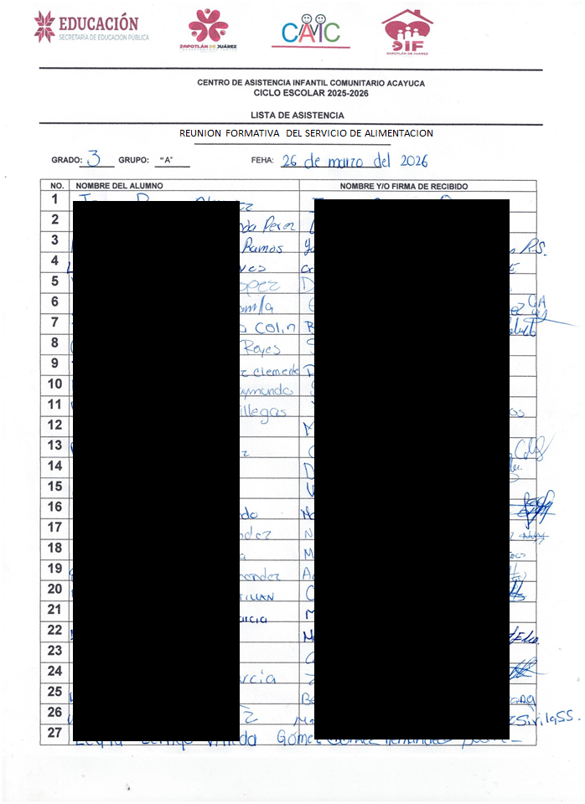
JUSTIFICACIONES: N/A
NÚMERO DE BENEFICIARIOS ATENDIDOS:
Total: 65 Mujeres: 58 Hombres: 8 Menores: _______

FORMATO 4. ESTADÍSTICAS E INFOGRAFÍA DE AVANCE PROGRAMÁTICO
⚠ NOTA: Completar la tabla de avance y pegar la captura de los gráficos del Excel MIR (barras + dona). Verificar que los números coincidan con el F1 antes de entregar.
 | CLAVE DEL INDICADOR | NOMBRE DE LA ACTIVIDAD | METAS PROGRAMADAS | METAS REALIZADAS | PROGRAMADO MENOS REALIZADO | AVANCE %
 | C2 A2 | Organización de actividades formativas con familias | 260 | 65 | 195 | 25%
INSTRUCCIÓN — CÓMO LLENAR ESTA SECCIÓN:
1. Abre tu archivo Excel MIR (hoja de la actividad correspondiente).
2. Localiza los gráficos de BARRAS (izquierda) y la DONA con porcentaje (derecha) del componente o actividad.
3. Haz una captura de pantalla de ambos gráficos y pégalos en el recuadro de abajo, cada uno en su espacio.
⚠ La captura debe ser nítida y los números legibles. No se aceptan imágenes borrosas.
GRÁFICA — AVANCE POR TRIMESTRE Y AVANCE TOTAL
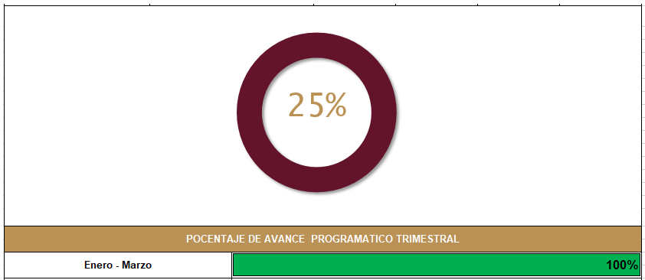

FORMATO 1. AVANCE DE CALENDARIZACIÓN PROGRAMÁTICA DE PROYECTOS, PROGRAMAS O ACTIVIDADES MIR 2026

SECRETARÍA / DIRECCIÓN: |  |  |  |  |  | SECRETARIA DE BIENESTAR, INCLUSION Y DESARROLLO SOCIAL.
ÁREA ADMINISTRATIVA U OPERATIVA: |  |  |  |  |  | CAIC ACAYUCA
PROGRAMA PRESUPUESTARIO AL QUE ESTÁ INTEGRADO: |  |  |  |  |  | ACUERDO 2. BIENESTAR SOCIAL PARA ZAPOTLÁN.
ACUERDO DEL PLAN MUNICIPAL DE DESARROLLO AL QUE CONTRIBUYE LA UNIDAD ADMINISTRATIVA: |  |  | ACUERDO 2. BIENESTAR SOCIAL PARA ZAPOTLÁN. |  |  | OBJETIVO(S) QUE DA CUMPLIMIENTO: |  |  |  |  |  |  |  |  |  |  |  | 2.8 PROMOVER EL BIENESTAR INTEGRAL DE NIÑAS, NIÑOS Y ADOLESCENTES, IMPULSANDO EL DESARROLLO, RESPETO, SEGURIDAD Y CONDICIONES ADECUADAS PARA SU CRECIMIENTO PLENO, GARANTIZANDO UNA INFANCIA Y ADOLESCENCIA SALUDABLES QUE CONTRIBUYAN A UNA SOCIEDAD EQUITATIVA Y PRÓSPERA.
CLAVE DEL INDICADOR | NOMBRE DEL COMPONENTE / ACTIVIDAD | NOMBRE DE MEDICIÓN DEL INDICADOR | UNIDAD DE MEDIDA DE LO PROGRAMADO Y REALIZADO | FORMULA DEL INDICADOR | NÚMERO DE METAS PROGRAMADAS TRIMESTRALES |  |  |  |  |  |  |  |  |  |  |  |  | TOTAL | META REALIZADA | PROGRAMADO MENOS REALIZADO | AVANCE %
 |  |  |  |  | ENE |  | FEB | MAR | ABR | MAY | JUN | JUL | AGO | SEP | OCT | NOV | DIC
C2 A3 | Promoción de hábitos saludables | PBPACAICA. Porcentaje de beneficiarios que participan en las actividades en CAIC Acayuca. | PROGRAMADO | PBPACAICA=(PBPACAICAP/PBPACAICAR)X100% | 65 |  | 65 | 65 | 65 | 65 | 65 | 65 | 65 | 65 | 65 | 65 | 65 | 780 | 195 | 585 | 25%
C2 A3 | Promoción de hábitos saludables |  | PBPACAICAP. Porcentaje de beneficiarios que participan en las actividades en CAIC Acayuca programado.
C2 A3 | Promoción de hábitos saludables |  | REALIZADO | PBPACAICA=(PBPACAICAP/PBPACAICAR)X100% | 65 |  | 65 | 65 |  |  |  |  |  |  |  |  |  | 195 | 195 | 585 | 25%
C2 A3 | Promoción de hábitos saludables |  | PBPACAICAR. Porcentaje de beneficiarios que participan en las actividades en CAIC Acayuca realizado.
FORMATO 2. CONTROL DE EVIDENCIA PROGRAMÁTICA
⚠ NOTA: Insertar UNA fotografía por momento (Antes/Durante/Después). Foto nítida. Datos personales TESTADOS obligatoriamente.
C1 — SIMED-PBR MATRIZ DE INDICADORES PARA RESULATDOS
DESCRIPCIÓN DE LA ACTIVIDAD: Promover hábitos saludables con los niños y niñas: lavado de manos, alimentación nutritiva y balanceada, cepillado de dientes, durante la jornada escolar en CAIC Acayuca.
REQUISITOS DE CALIDAD FOTOGRÁFICA — OBLIGATORIO
✓ La fotografía debe ser NÍTIDA, bien iluminada y en orientación horizontal.
✓ Debe mostrar claramente el espacio, los participantes y la actividad realizada.
✓ No se aceptan capturas de pantalla.
⚠ DATOS PERSONALES: Testar (tachar/difuminar) rostros de menores de edad y datos sensibles visibles (listas, nombres en pizarrón, etc.) antes de insertar la foto.
EVIDENCIA: ANTES | EVIDENCIA: DURANTE | EVIDENCIA: DESPUÉS DE LA EJECUCIÓN
DESCRIPCIÓN DE LA FOTO: CAIC Acayuca, Se impulsa diariamente la formación de hábitos saludables: lavado de manos antes del consumo de alimentos después de ir al baño. Enero 2026. | DESCRIPCIÓN DE LA FOTO: CAIC Acayuca, se brinda alimentación balanceada que contiene los diversos grupos nutricionales, Febrero 2026. | DESCRIPCIÓN DE LA FOTO: CAIC Acayuca, trabajando formación de hábitos de higiene, importancia del cepillado dental, después de cada alimento. Grupo de 3er grado. Marzo 2026.
 |  | 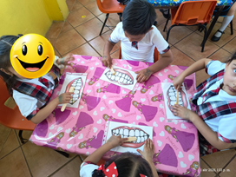

FORMATO 3. CONTROL DE EVIDENCIA DE LISTA DE BENEFICIARIOS
⚠ NOTA: Datos sensibles (CURP, teléfono, dirección) deben estar TESTADOS. Se detectaron listados con datos visibles en evaluaciones anteriores (Riesgo: violación Ley de Protección de Datos).
DESCRIPCIÓN DEL NOMBRE DEL PROYECTO, PROGRAMA O ACTIVIDAD | EVIDENCIA DE LISTADO DE BENEFICIARIOS
AVISO DE PROTECCIÓN DE DATOS PERSONALES — OBLIGATORIO ANTES DE INSERTAR
⚠ El listado de beneficiarios DEBE tener TESTADOS (tachados/difuminados): CURP, número de teléfono, dirección, RFC y cualquier dato sensible. Solo deben ser legibles: nombre completo, firma y número de folio.
✓ Se recomienda usar el formato oficial de lista de asistencia institucional.
✓ La imagen del listado debe ser legible. No se aceptan fotos movidas o de baja resolución.
DESCRIPCIÓN DE LA ACTIVIDAD: Registro diario de niños asistentes, CAIC Acayuca, impulsando hábitos saludables durante la jornada escolar. Febrero 2026. | 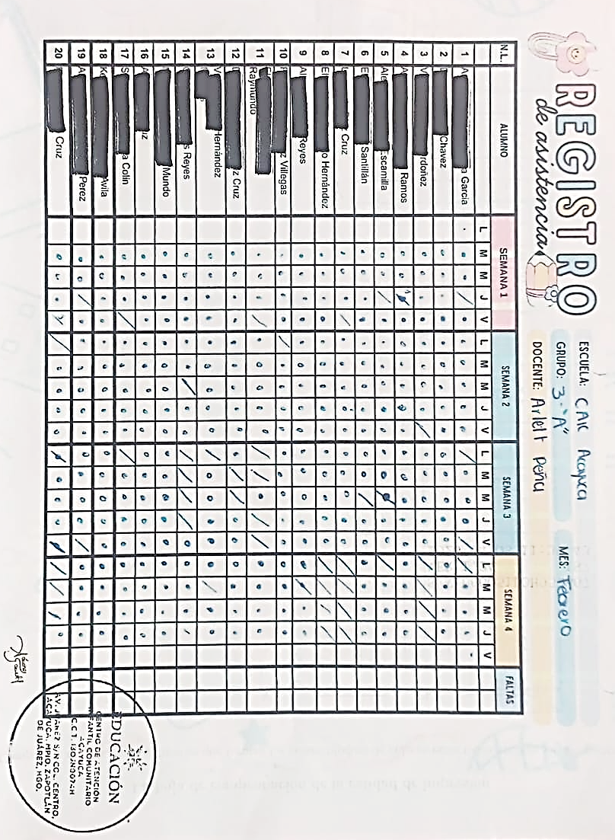
JUSTIFICACIONES: N/A
NÚMERO DE BENEFICIARIOS ATENDIDOS:
Total: 65 Mujeres: _______ Hombres: _______ Menores: 65

FORMATO 4. ESTADÍSTICAS E INFOGRAFÍA DE AVANCE PROGRAMÁTICO
⚠ NOTA: Completar la tabla de avance y pegar la captura de los gráficos del Excel MIR (barras + dona). Verificar que los números coincidan con el F1 antes de entregar.
 | CLAVE DEL INDICADOR | NOMBRE DE LA ACTIVIDAD | METAS PROGRAMADAS | METAS REALIZADAS | PROGRAMADO MENOS REALIZADO | AVANCE %
 | C2 A3 | Promoción de hábitos saludables | 780 | 195 | 585 | 25%
INSTRUCCIÓN — CÓMO LLENAR ESTA SECCIÓN:
1. Abre tu archivo Excel MIR (hoja de la actividad correspondiente).
2. Localiza los gráficos de BARRAS (izquierda) y la DONA con porcentaje (derecha) del componente o actividad.
3. Haz una captura de pantalla de ambos gráficos y pégalos en el recuadro de abajo, cada uno en su espacio.
⚠ La captura debe ser nítida y los números legibles. No se aceptan imágenes borrosas.
GRÁFICA — AVANCE POR TRIMESTRE Y AVANCE TOTAL
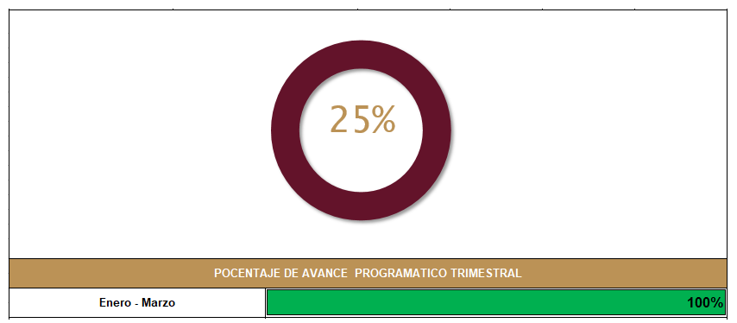

UNA VEZ REVISADA LA ESTADÍSTICA DE MATRIZ DE INDICADORES DEBERÁ FIRMARSE POR LAS TRES INSTANCIAS PARA SU VALIDEZ
ELABORÓ | REVISÓ | AUTORIZÓ
FIRMA Y SELLO | FIRMA Y SELLO | FIRMA Y SELLO
C. KEVIN IVAN JACINTO BRANT  SECRETARIO DE BIENESTAR, INCLUSION Y DESARROLLO SOCIAL. | ING. ANA BELEM ARISTA VÁZQUEZ  DIRECTORA DE PLANEACIÓN | LIC. CYNTHIA ARELLANO MARTÍNEZ  PRESIDENTA MUNICIPAL DE ZAPOTLÁN DE JUÁREZ

